绝密★启用前
2019年普通高等学校招生全国统一考试
文科数学
注意事项：
1．答卷前，考生务必将自己的姓名、考生号等填写在答题卡和试卷指定位置上。
2．回答选择题时，选出每小题答案后，用铅笔把答题卡对应题目的答案标号涂黑。如需改动，用橡皮擦干净后，再选涂其他答案标号。回答非选择题时，将答案写在答题卡上。写在本试卷上无效。
3．考试结束后，将本试卷和答题卡一并交回。
一、选择题：本题共12小题，每小题5分，共60分。在每小题给出的四个选项中，只有一项是符合题目要求的。
1．设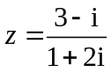，则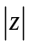=
A．2 B． C． D．1
2．已知集合，则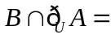
A．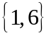 B．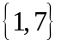 C．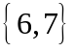 D．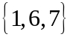
3．已知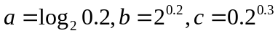，则
A．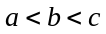 B．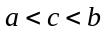 C．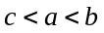 D．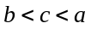
4．古希腊时期，人们认为最美人体的头顶至肚脐的长度与肚脐至足底的长度之比是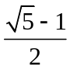（≈0.618，称为黄金分割比例)，著名的“断臂维纳斯”便是如此．此外，最美人体的头顶至咽喉的长度与咽喉至肚脐的长度之比也是．若某人满足上述两个黄金分割比例，且腿长为105cm，头顶至脖子下端的长度为26 cm，则其身高可能是
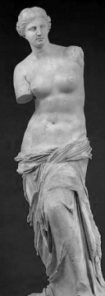
A．165 cm B．175 cm C．185 cm D．190 cm
5．函数f(x)=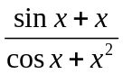在[—π，π]的图像大致为
A．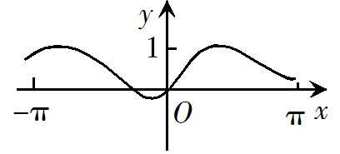 B．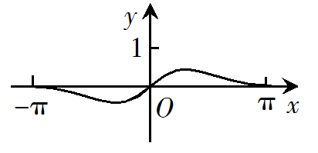
C．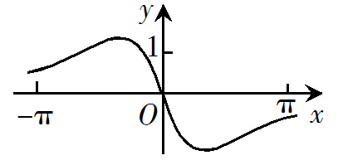 D．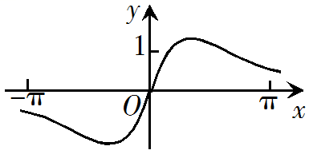
6．某学校为了解1 000名新生的身体素质，将这些学生编号为1，2，…，1 000，从这些新生中用系统抽样方法等距抽取100名学生进行体质测验.若46号学生被抽到，则下面4名学生中被抽到的是
A．8号学生 B．200号学生 C．616号学生 D．815号学生
7．tan255°=
A．－2－ B．－2+ C．2－ D．2+
8．已知非零向量a，b满足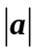=2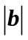，且（a–b）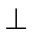b，则a与b的夹角为
A．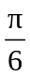 B．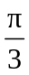 C．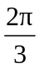 D．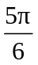
9．如图是求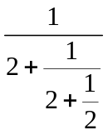的程序框图，图中空白框中应填入
A．A=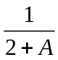 B．A=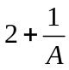 C．A=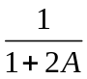 D．A=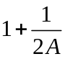
10．双曲线C：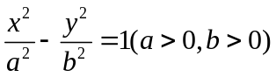的一条渐近线的倾斜角为130°，则C的离心率为
A．2sin40° B．2cos40° C．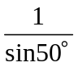 D．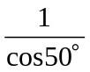
11．△ABC的内角A，B，C的对边分别为a，b，c，已知asinA－bsinB=4csinC，cosA=－，则=
A．6 B．5 C．4 D．3
12．已知椭圆C的焦点为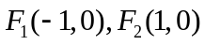，过F₂的直线与C交于A，B两点.若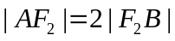，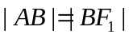，则C的方程为
A．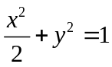 B．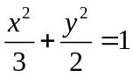 C．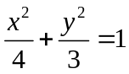 D．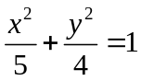
二、填空题：本题共4小题，每小题5分，共20分。
13．曲线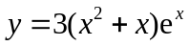在点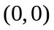处的切线方程为___________．
14．记S_{n}为等比数列{a_{n}}的前n项和.若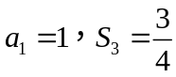，则S₄=___________．
15．函数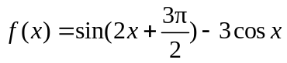的最小值为___________．
16．已知∠ACB=90°，P为平面ABC外一点，PC=2，点P到∠ACB两边AC，BC的距离均为，那么P到平面ABC的距离为___________．
三、解答题：共70分。解答应写出文字说明、证明过程或演算步骤。第17~21题为必考题，每个试题考生都必须作答。第22、23题为选考题，考生根据要求作答。
（一）必考题：60分。
17．（12分）
某商场为提高服务质量，随机调查了50名男顾客和50名女顾客，每位顾客对该商场的服务给出满意或不满意的评价，得到下面列联表：
 | 满意 | 不满意
男顾客 | 40 | 10
女顾客 | 30 | 20
（1）分别估计男、女顾客对该商场服务满意的概率；
（2）能否有95%的把握认为男、女顾客对该商场服务的评价有差异？
附：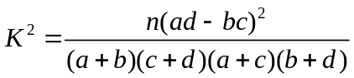．
P（K²≥k） | 0.050 | 0.010 | 0.001
k | 3.841 | 6.635 | 10.828
18．（12分）
记S_{n}为等差数列{a_{n}}的前n项和，已知S₉=－a₅．
（1）若a₃=4，求{a_{n}}的通项公式；
（2）若a₁>0，求使得S_{n}≥a_{n}的n的取值范围．
19．（12分）
如图，直四棱柱ABCD–A₁B₁C₁D₁的底面是菱形，AA₁=4，AB=2，∠BAD=60°，E，M，N分别是BC，BB₁，A₁D的中点.
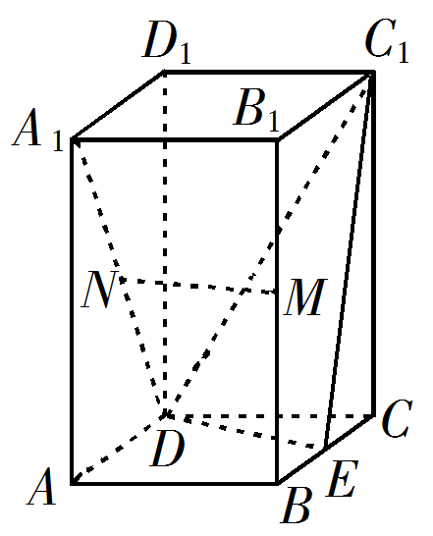
（1）证明：MN∥平面C₁DE；
（2）求点C到平面C₁DE的距离．
20．（12分）
已知函数f（x）=2sinx－xcosx－x，f ′（x）为f（x）的导数．
（1）证明：f ′（x）在区间（0，π）存在唯一零点；
（2）若x∈[0，π]时，f（x）≥ax，求a的取值范围．
21.（12分）
已知点A，B关于坐标原点O对称，│AB│ =4，⊙M过点A，B且与直线x+2=0相切．
（1）若A在直线x+y=0上，求⊙M的半径；
（2）是否存在定点P，使得当A运动时，│MA│－│MP│为定值？并说明理由．
（二）选考题：共10分。请考生在第22、23题中任选一题作答。如果多做，则按所做的第一题计分。
22．[选修4−4：坐标系与参数方程]（10分）
在直角坐标系xOy中，曲线C的参数方程为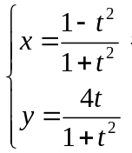（t为参数），以坐标原点O为极点，x轴的正半轴为极轴建立极坐标系，直线l的极坐标方程为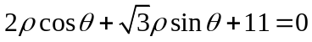．
（1）求C和l的直角坐标方程；
（2）求C上的点到l距离的最小值．
23．[选修4−5：不等式选讲]（10分）
已知a，b，c为正数，且满足abc=1．证明：
（1）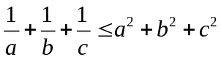；
（2）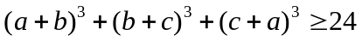．

2019年普通高等学校招生全国统一考试
文科数学·参考答案
一、选择题
1．C 2．C 3．B 4．B 5．D 6．C
7．D 8．B 9．A 10．D 11．A 12．B
二、填空题
13．y=3x 14． 15．−4 16．
三、解答题
17．解：
（1）由调查数据，男顾客中对该商场服务满意的比率为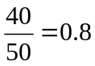，因此男顾客对该商场服务满意的概率的估计值为0.8．
女顾客中对该商场服务满意的比率为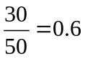，因此女顾客对该商场服务满意的概率的估计值为0.6．
（2）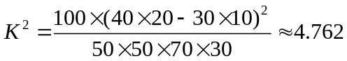．
由于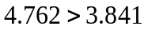，故有95%的把握认为男、女顾客对该商场服务的评价有差异.
18．解：
（1）设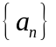的公差为d．
由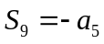得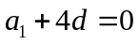．
由a₃=4得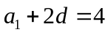．
于是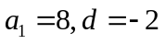．
因此的通项公式为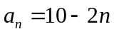．
（2）由（1）得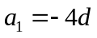，故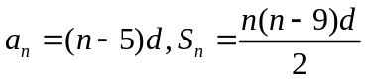.
由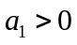知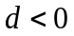，故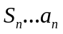等价于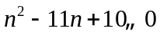，解得1≤n≤10．
所以n的取值范围是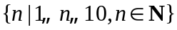．
19．解：
（1）连结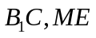.因为M，E分别为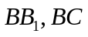的中点，所以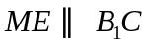，且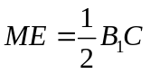.又因为N为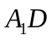的中点，所以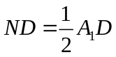.
由题设知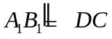，可得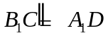，故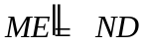，因此四边形MNDE为平行四边形，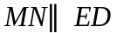.又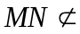平面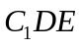，所以MN∥平面.
（2）过C作C₁E的垂线，垂足为H.
由已知可得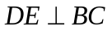，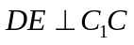，所以DE⊥平面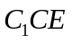，故DE⊥CH.
从而CH⊥平面，故CH的长即为C到平面的距离，
由已知可得CE=1，C₁C=4，所以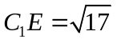，故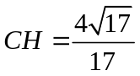.
从而点C到平面的距离为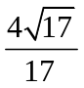.
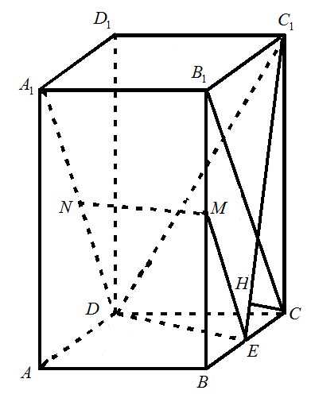
20．解：
（1）设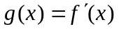，则.
当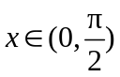时，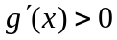；当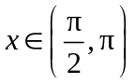时，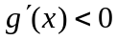，所以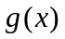在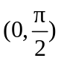单调递增，在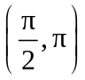单调递减.
又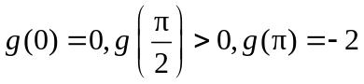，故在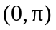存在唯一零点.
所以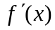在存在唯一零点.
（2）由题设知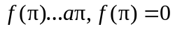，可得a≤0.
由（1）知，在只有一个零点，设为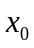，且当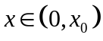时，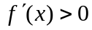；当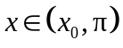时，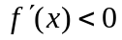，所以在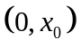单调递增，在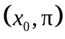单调递减.
又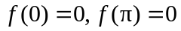，所以，当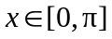时，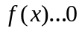.
又当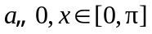时，ax≤0，故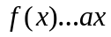.
因此，a的取值范围是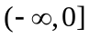.
21．解：（1）因为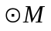过点，所以圆心M在AB的垂直平分线上.由已知A在直线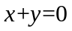上，且关于坐标原点O对称，所以M在直线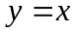上，故可设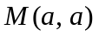.
因为与直线x+2=0相切，所以的半径为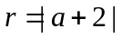.
由已知得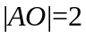，又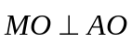，故可得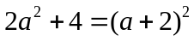，解得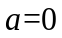或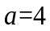.
故的半径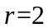或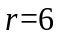.
（2）存在定点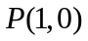，使得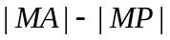为定值.
理由如下：
设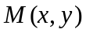，由已知得的半径为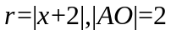.
由于，故可得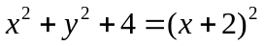，化简得M的轨迹方程为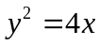.
因为曲线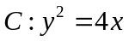是以点为焦点，以直线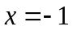为准线的抛物线，所以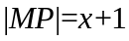.
因为，所以存在满足条件的定点P.
22．解：（1）因为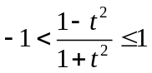，且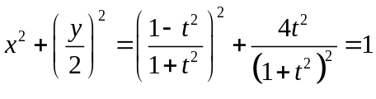，所以C的直角坐标方程为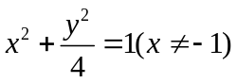.
的直角坐标方程为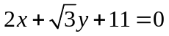.
（2）由（1）可设C的参数方程为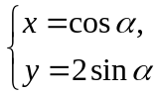（为参数，）.
C上的点到的距离为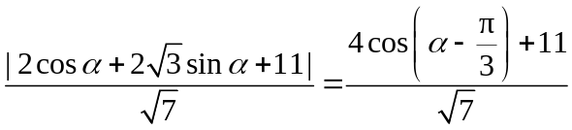.
当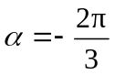时，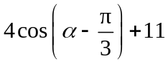取得最小值7，故C上的点到距离的最小值为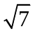.
23．解：（1）因为，又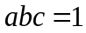，故有
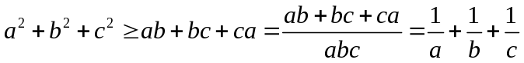.
所以.
（2）因为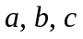为正数且，故有
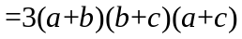
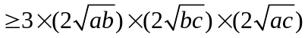
=24.
所以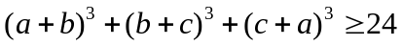.
X k B 1 . c o m

